**van PO naar SE**

*Gebruik onderstaande bron.*

De Franse premier Clemenceau eist dat er strenge voorwaarden voor Duitsland worden vastgelegd in het Verdrag van Versailles.

**(4p)** Leg uit, telkens met een verschillende verwijzing naar de bron, welke mening Jan Sluijters weergeeft:

- over het doel van Clemenceau en

- over het gevolg hiervan voor Duitsland.

**Bron: Op 28 juni 1919 publiceert het Nederlandse tijdschrift *De Nieuwe Amsterdammer* deze prent van Jan Sluijters:**

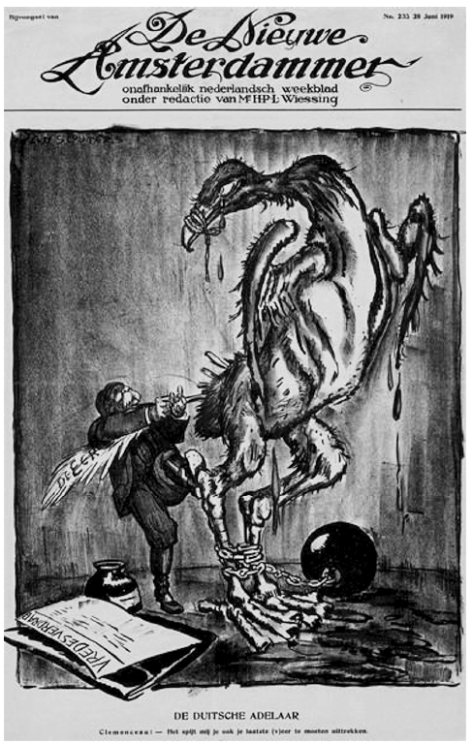

*Tekst onder de prent:*

*'De Duitse adelaar'.*

*'Clemenceau: Het spijt mij je ook je laatste (v)eer te moeten uittrekken.'*

*Toelichting:*

*De man is Clemenceau, de premier van Frankrijk.*

*Op het papier staat 'vredesverdrag'.*

*Op de veer staat: 'De eer'.*

*Gebruik onderstaande bron.*

Op 30 januari 1933 benoemt de Duitse president Paul von Hindenburg Adolf Hitler tot rijkskanselier.

**(4p)** Leg uit, telkens met een andere verwijzing naar de bron, welke mening de maker weergeeft over:

- de politieke situatie in de Republiek van Weimar en

- de benoeming van Hitler als rijkskanselier.

**Bron: In de Amerikaanse krant *The New York Tribune* staat op 4 februari 1933 deze prent, met de titel 'een goede manier om erachter te komen':**

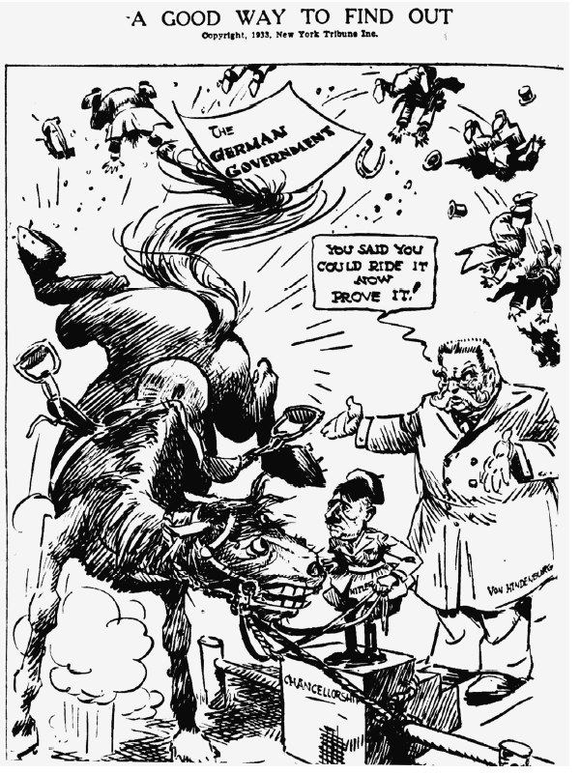

*Toelichting:*

*In het midden staat Hitler op een trapje, waarop 'kanselierschap' staat geschreven.*

*Rechts staat Von Hindenburg, die zegt: "Je zei dat je het kon berijden, bewijs het nu maar!"*

*Op het papier boven het paard staat: de Duitse regering.*

*Gebruik onderstaande bron.*

In zijn prent toont politiek tekenaar David Low de *appeasementpolitiek* van Engeland en Frankrijk.

**(3p)** Maak de betekenis van de prent duidelijk door aan te geven:

* wat Hitler met het mooie landschap wil suggereren,
* waarom er een donker bos is getekend, en
* welke mening Low zelf naar voren brengt over de *appeasementpolitiek*.

**Bron: De prent met als titel ‘A nice peacefull walk in the country’ (een mooie, vreedzame wandeling op het platteland) is gemaakt door de Engelse tekenaar David Low en verscheen in de Engelse krant *Evening Standard* op 19 september 1938 ter gelegenheid van de Conferentie van München:**

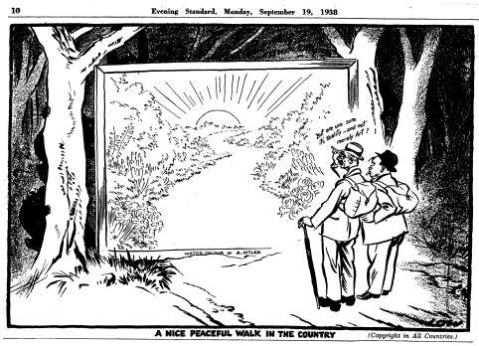

Toelichting:

Op de lijst van het schilderij staat: ‘Aquarel, gemaakt door A. Hitler.’

(Hitler had in zijn jonge jaren de ambitie gehad kunstschilder te worden)

De Engelse premier Chamberlain (links) zegt tegen de Franse president Daladier (rechts): “Maar zijn we er zeker van dat het werkelijkheid is en niet slechts kunst?”

*Gebruik onderstaande bron.*

Cartoonist Illingworth geeft in de prent een mening over de blokkade van Berlijn.

**(2p)** Licht zijn mening toe door te verklaren:

* waarom het muizenhol geblokkeerd is, en
* waarom de politiek leiders uit het westen niet ingrijpen tegen de Berlijnse blokkade.

**Bron: Spotprent van cartoonist Illingworth uit de Britse krant 'Daily Mail' (9 september 1948):**



Toelichting:

De kat is met een muis genaamd ‘Berliners’ aan het spelen, terwijl de muizen op de grond (‘Western Powers’) geschokt toekijken, maar niet kunnen vluchten omdat het muizenhol is geblokkeerd.

*Gebruik onderstaande bron.*

In deze prent geeft een Russische tekenaar zijn mening over de Amerikaanse buitenlandse politiek.

**(2p)** Leg met een verwijzing naar de prent uit, welke mening dat is.

**Bron: een Russische propagandaposter uit 1953:**

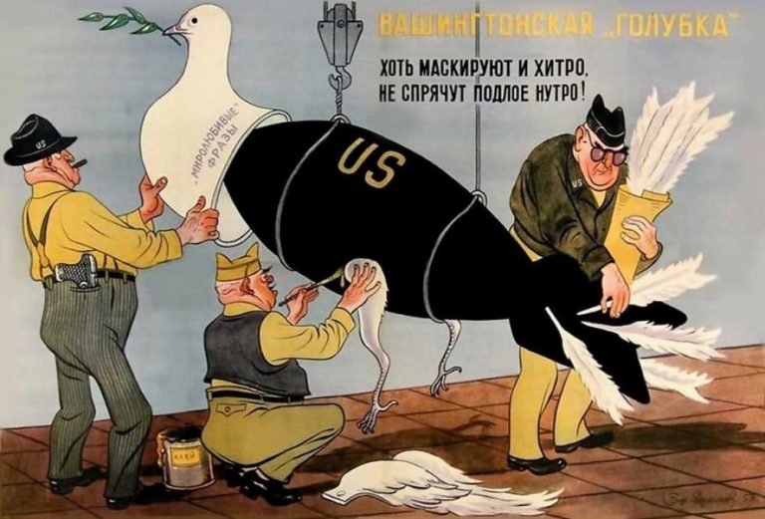

Vertaling:

Titel: Vredesduif “Washington Style”

Ondertitel: Zij zijn het slim aan het maskeren, maar de slechte binnenkant kunnen zij toch niet verbergen!

Op het bovenlijfje van de duif staat: vredelievende zinnen/retoriek

Op het potje staat: lijm

*Gebruik onderstaande bron.*

In 1971 werd Willy Brandt genomineerd voor de Nobelprijs voor Vrede.

**(2p)** Leg met behulp van de spotprent uit om welke reden Brandt deze prijs heeft verdiend. Betrek in je antwoord het begrip ‘Ostpolitik’.

**Bron: Willy Brandt en de Nobelprijs**

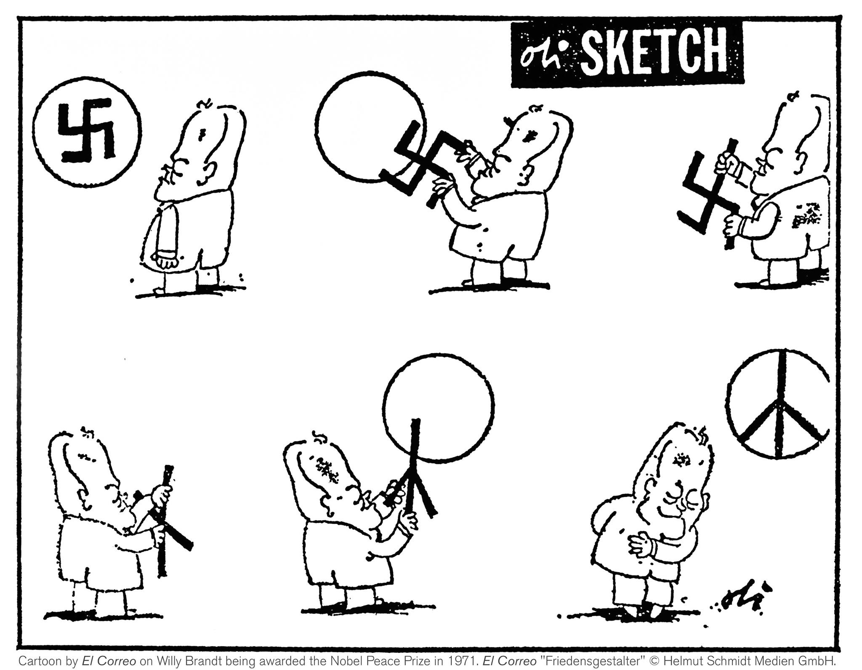

*Gebruik onderstaande bron.*

Leg met behulp van de bron uit dat deze cartoon een onbedoeld gevolg laat zien van de politiek die Gorbatsjov in de tweede helft van de jaren ’80 voerde.

**(3p)** Doe dat door uit te leggen:

* Welke positie Gorbatsjov toen had, en
* Wat zijn politiek van perestrojka inhield, en
* Welk onbedoeld gevolg die politiek volgens de tekenaar had.

**Bron: Spotprent van Nicholas Garland uit de Britse krant *The Independent* (15 februari 1990). Op de boom staat ‘Duitse hereniging’. De zaaiende boer is Michael Gorbatsjov en op de tas met zaad staat ‘perestrojka’:**

